Розробка уроку
«Історія Мауглі, вихованця джунглів»
(5-й клас)

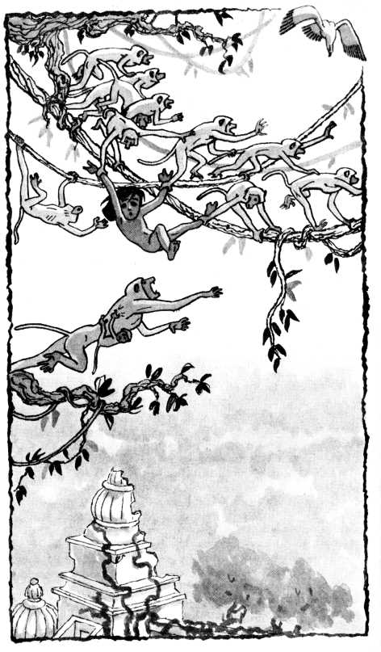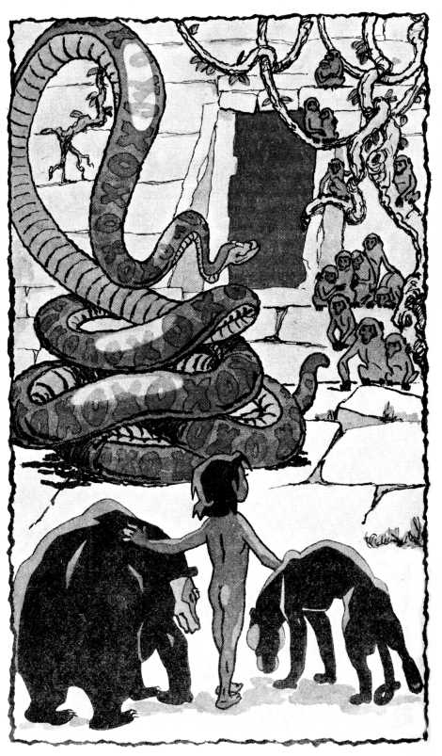

Тема: Історія Мауглі, вихованця джунглів
Мета уроку:
- сприяти глибшому ознайомленню учнів з ідейно-художнім змістом казки Редьярда Кіплінга, охарактеризувати головного героя казки;
- розвивати навички виразного читання, характеристики героїв, аналізування тексту;
- виховувати любов і повагу до природи, кращі людські якості.
Обладнання: тексти казки, ілюстрації (професіональні та учнівські).

Хід уроку
І. Організаційний момент. Повідомлення теми та мети уроку.
ІІ. Актуалізація опорних знань (усне опитування).
- Що вам відомо про життя та творчість Редьярда Кіплінга?
- Що таке цикл літературних творів?
- Визначте тему казки «Мауглі».
Повторення. Теорія літератури. Тема – те, про що йдеться в літературному творі.
- Як відбувається навчання Мауглі? Хто і чого його навчав? Які заборони були головними?
- Чому багато звірів ненавиділи Мауглі?
- Хто підтримував Мауглі, крім Батьків Вовків? Чому?
- Розкажіть, що Багіра придумала, щоб Мауглі став Ватажком Зграї?
- Проаналізуйте промови Акели і Мауглі. Як вони вимагають поваги до себе з боку вовків? Про які події з минулого вони нагадують?
- Чому мешканці Джунглів називають вогонь Червоною квіткою?
- Чому Шер-Хан боїться горщика з Червоною квіткою?
- Як Мауглі показує Зграї і Шер-Ханові, що він – сильніший?
- Чому звірі визнають першість Мауглі: тому, що він сильніший фізично від них, чи тому, що він розумніший, знає і вміє більше, ніж вовки? Доведіть свою думку.
- Чому Мауглі плакав?
- Кого і чому захистив Мауглі?
- Коротенько перекажіть зміст розділу «Полювання Каа».
- Охарактеризуйте нових друзів Мауглі та його ворогів (пітон Каа та Бандер-Логи).
- Що нового ви дізналися про старих приятелів Мауглі?
ІІІ. Повідомлення навчального матеріалу.
- Коментоване читання розділу «Як страх прийшов».
- Бесіда за змістом.
- Що нового ви дізналися про життя Джунглів? (Що там бувають посухи і наступає Водяне Перемир’я).
- Яка легенда включена в цей розділ? (Про те, чому тигр смугастий).
- З яким новим героєм ви познайомилися? (Слоном Хаті).
- Що ви можете сказати про головного героя казки? Як ви до нього ставитесь?
ІV. Закріплення вивченого матеріалу.
Сформулюйте відомі вам Закони Джунглів.
V. Домашнє завдання: дочитати казку; підготуватися до характеристики головного героя.

